муниципальное казенное дошкольное образовательное учреждение – детский сад№6 г.Татарска

\

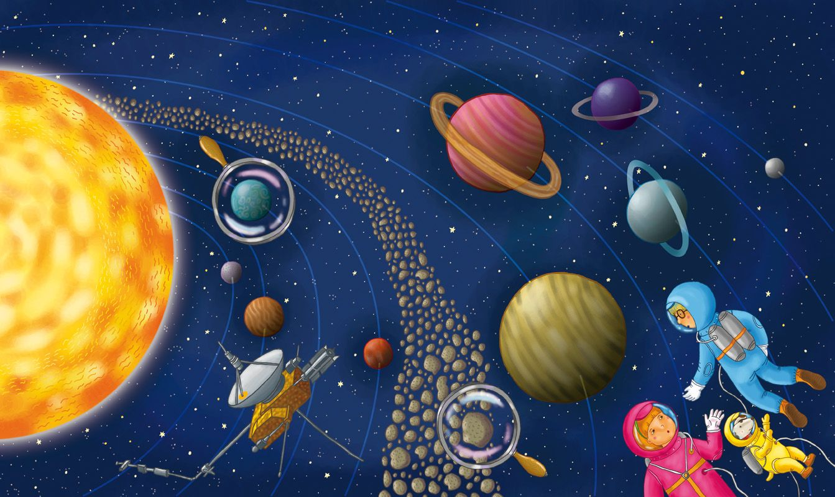 ***«ЭТОТ ЗАГАДОЧНЫЙ КОСМОС»***

***КВН подг. гр***

*Муз.рук.: Гоцелюк И.П.*

2022г.

Цель: Создать доброжелательную обстановку, положительные взаимоотношения между родителями и детьми. Задачи:

Закрепить знания детей о **космосе**, планетах Солнечной системы, созвездиях, **космических полетах**, **космических кораблях**. Умение детей обобщать, рассуждать и обосновывать свои высказывания. Развивать восприятие, память, любознательность, творческую деятельность, логическое мышление.

Воспитывать убеждение в ценности коллективного труда для достижения цели, чувство гордости за свою Родину

ВЕД.: 12 апреля наша страна отмечает *«День****космонавтики****»*.

Это праздник **космонавтов и людей**, кто участвует в

создании космических ракет.

1. В космической ракете,  
 С названием «Восток».  
 Он первым на планете  
 Подняться к звездам смог.  
 Поет об этом песни  
 Весенняя капель,  
 Навеки будут вместе  
 Гагарин и апрель.  
2. В темном небе звезды светят,  
 Космонавт летит в ракете.  
 День летит и ночь летит,  
 И на землю вниз глядит.  
 Сверху видит он поля  
 Реки, горы и моря.  
 Видит он весь шар земной,  
 Шар земной – наш дом родной.  
3. Мы построили ракету –   
 Корабля быстрее нету.  
 Приглашаем всех в полет,  
 На Луну! Ракета ждет!

*ПЕСНЯ: «ГАГАРИН»*

ВЕД.: Сегодня вы все собрались на праздник смелости,

находчивости и сообразительности - **Космический КВН**.

Сейчас наши экипажи представят себя:

Первая команда *«Звездочеты»*,

вторая команда *«Ракета»*.

Девиз команды *«Звездочеты»* :

«Мы полетим к планетам, откроем много звезд

Команда звездочетов приветствует вас всех!»

  Девиз команды *«Ракета»* :

«Мы мчимся к цели, как ракета и нас удача ждёт за это!

ВЕД.: Вы будете соревноваться и за каждый правильный ответ команда получает звезду в конце игры мы подсчитаем ваши звёзды и у кого их окажется больше та команда и выиграла.

Ну что же начинаем нашу игру

***Конкурс № 1***

*«Дружная команда»*, ведь для того, чтобы отправиться в далекое и трудное звездное путешествие, нужно чтобы команда была дружная, и сплоченная, но прежде я предлагаю вам выбрать капитанов и сделать разминку.

***Разминка: «САМОЛЕТ»***

***Конкурс № 2–«Интеллектуальная разминка»***

- Чтобы глаз вооружить и со звездами дружить,

Млечный путь увидеть чтоб, нужен мощный *(телескоп)*

- Астроном- он звездочет, знает все наперечет!

Только лучше звезд видна в небе полная. *(луна)*

- Телескопом сотни лет изучают жизнь планет.

Вам расскажет обо всем умный дядя *(астроном)*

- До луны не может птица долететь и прилуниться,

Но зато умеет это делать быстрая *(ракета)*

- Какая самая яркая звезда? *(Солнце)*

- Какая планета – спутник Земли? *(Луна)*

- Какая собака первой полетела в **космос**? *(Лайка)*

- Как называется человек совершающий полёт в космос? (космонавт)

- Какие собаки полетели после Лайки *(Белка и Стрелка)*

Вопрос Д: Кто до **космонавтов летал в космос**? *(морские свинки, обезьяны, попугаи, мыши, кролики)*

***Конкурс № 3***

Сколько планет в солнечной системе? *(восемь)*

Я начну читать стихотворение, а вы мне будете называть название планет:

- Раз — Меркурий,

- Два — Венера,

- Три — Земля,

 - Четыре — Марс.

 - Пять — Юпитер,

 - Шесть — Сатурн,

- Семь — Уран,

- За ним — Нептун.

Вед: Молодцы, действительно все планеты знаете.

А теперь предлагаю вам поиграть

*Игра: «Земля, воздух, огонь, вода»*

По команде *«Земля»* - нужно присесть;

По команде *«Воздух»* - нужно сильно подуть;

По команде *«Огонь»* - поднять руки вверх и кружится вокруг своей оси.

По команде *«Вода»* - делать движения руками, как будто плывут;

***Конкурс № 4***

А сейчас мы с вами проверим ваших капитанов

конкурс капитанов:

***«СОБЕРИ КАРТИНКУ»***

*(нужно на мольберте собрать разрезанную картинку)*

***Музыкальная пауза: « ТАНЕЦ ИНОПЛАНЕТЯН»***

***Конкурс № 5***

Сейчас я еще раз проверю ваши знания о **космосе**.

Нужно отвечать на вопросы правильно и быстро *(вопросы задаются поочереди)*

- Какой праздник наша страна празднует каждый год 12 апреля? *(День****космонавтики****)*.

- Есть специальная труба, В ней Вселенная видна,

Видят звезд Калейдоскоп Астрономы в. *(телескоп)*

- Человек, который летает в **космос**. *(****Космонавт****)*

- Как называется, летательный аппарат, в котором

летят в **космос**? *(****космический корабль****)*

- Как назывался **космический корабль**, на котором

Гагарин совершил свой первый полет? (*«Восток»*)

- Как называется и животное, и созвездие? *(медведица)*

 - Почему на земле есть день и ночь? *(планета вращается вокруг себя)*

- Сверкая огромным хвостом в темноте,

Несется среди ярких звезд в пустоте.

Она не звезда, не планета,

**Загадка Вселенной -**. *(комета)*

- Специальный **космический есть аппарат**,

Сигналы на Землю он шлет всем подряд.

Как одинокий таинственный путник,

Летит по орбите искусственный. *(спутник)*

- Освещает ночью путь, Звездам не дает заснуть.

Пусть все спят, Ей не до сна, В небе светит нам. *(Луна)*

- Самая далекая от Солнца и

самая маленькая планета Солнечной системы? *(Плутон)*

- Спутник Земли? *(Луна)*

- Чем знаменит Сатурн? *(кольцо)*

- Самая большая планета Солнечной системы? *(Юпитер)*

- Как называется ближайшая к нам звезда? *(Солнце)*

- Вторая от Солнца планета, соседка Земли? *(Венера)*

- Какую планету называют красной планетой? *(Марс)*

- Какую звезду называют *«звезда-компас»*?

*(Полярная звезда)*

- Что такое глобус *(модель Земли)*

- Когда мы отмечаем День **космонавтики***(12 апреля)*

- Как называется одежда **космонавта***(скафандр)*

Вед: Что за чудная машина смело по Луне идет? *(луноход)* .

Ну что, прокатимся на луноходах вокруг луны!

***Игра – эстафета:***  *«Прокатись на луноходах»*.

*Луноход – пластиковые бутылки или мячи*

***Конкурс № 7*** *«Парад планет»*

Для каждой команды на доске нарисовано Солнце с пронумерованными орбитами и подготовлены изображения 8 планет Солнечной системы. Команда вместе выкладывает планеты. Выигрывает команда, которая без ошибок выложит планеты вряд.

Ведущий: Вот и подошло к концу наше путешествие.

*(Команды подсчитывают звезды, награждение)*

[+❤ В Мои закладки](javascript:void(0);)

***«САМОЛЕТ» разминка***

Смотрите в небе самолет, потянутся вправо, влево  
А в самолете том пилот бинокль  
Штурвалом ловко управляет руль  
И между облаков летает вправо, влево  
  
Под самолетом то гора, домик перед собой  
То лес дремучий, то нора,руки скрестно, полукруг над головой  
То в небо дивится народ, смотрим под козырек вправо, влево   
То зайцы водят хоровод танцуем

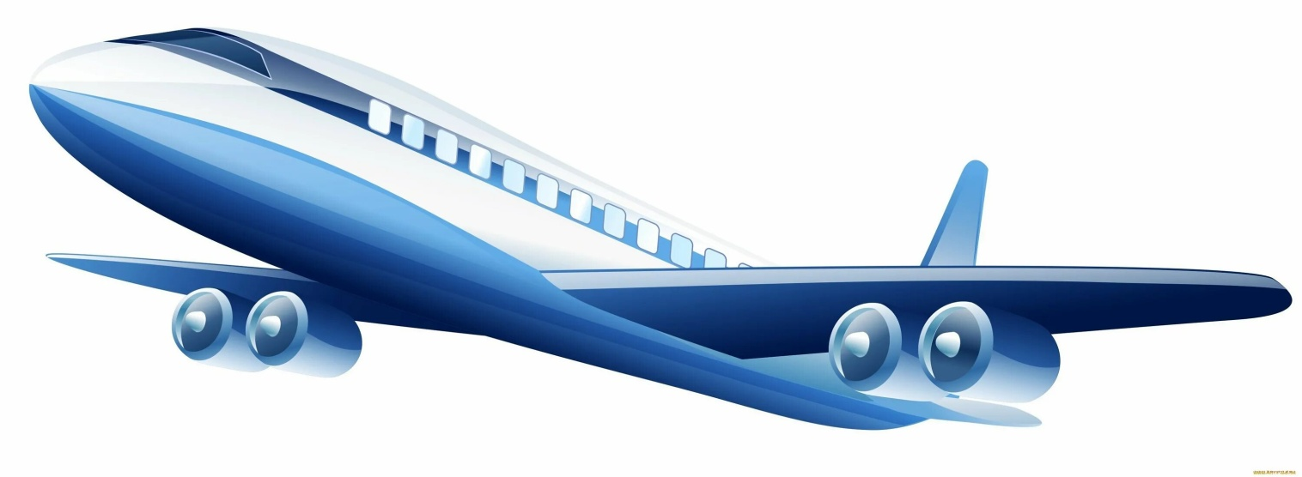

***"Гагарин" ( муз. и сл. А. Чугайкиной)***

1. Простой российский парень

С фамилией Гагарин –

Он смелым был и сильным,

Но скромен был и прост.

Поднялся он в ракете

И облетел планету.

Увидел, как красива

Земля на фоне звёзд.

2. Гагарина все знают!

А мальчики мечтают –

Вот подрастём немного

И тоже полетим!

Мы будем, как Гагарин,

Россию мы прославим!

Открыл он всем дорогу,

И мы гордимся им!

